Сидим дома с пользой!
Рекомендации для родителей подготовительной «Б» группы по воспитанию и обучению детей.
Подготовила: воспитатель Давыдова Е.В.
Тема недели «9 мая - День победы»
Задание 1. 1.Рассказать ребѐнку о том, какой
праздник отмечается в нашей стране 9 мая и
почему он называется
"День Победы".
2. Рассказать о героях Великой Отечественной войны, рассмотрите
иллюстрации в книгах.
3. Вспомните, кто из ближайших родственников принимал участие
в Великой Отечественной войне, рассмотрите иллюстрации в
книжках, фотографии родственников.
Задание 2. Дидактические игры:
- «Подбери признак и действие»
Защитник Отечества (какой?) – смелый, храбрый,
мужественный, отважный, бесстрашный.
Защищать Родину – это значит (что делать?)
охранять, беречь, сохранять, оберегать.
- «Один - много»
Солдат – солдаты
Матрос – матросы
Лётчик – лётчики
Салют – салюты
Праздник – праздники
Ветеран – ветераны
- «Четвёртый лишний» (назови, кто лишний объясни свой
выбор)
Танк, истребитель, вертолет, самолет
Артиллерист, снайпер повар, десантник.
Барабан, пулемет, автомат, миномет.
Тельняшка, шинель, джинсы, китель.
Снайпер, сапер, танкист, артист.
Пистолет, снайпер, винтовка, ружье.
Задание 3. Отгадать и выучить загадки.
- Вспыхнул в небе яркий свет
И расцвел, как звезд букет.…….(Салют)
- Если расцвели тюльпаны,
Значит скоро ветераны -
Наши прадеды и деды
Встретят праздник - ……...(День Победы)
- Он на фронте воевал.
И давно седым уж стал.
По-военному одет,
Ветеран войны – мой …….(дед)
Задание 4. Прочитать художественные произведения.
Л. Кассиль "Главное войско",
Н. Зенькович "Мальчишки в пилотках".
Задание 5. Выучить рассказ и нарисовать.
Девятое мая – День Победы. Дети пришли к памятнику. Это
памятник павшим героям. Дети возлагают живые цветы к
памятнику. В этот день многие люди возлагают живые цветы к
вечному огню. Вечером будет праздничный салют.

Поэтапная лепка танка (подготовительная группа)
- Смешать пластилин двух оттенков зелёного и синего цвета (но не до однородного оттенка, а чтобы образовались характерные камуфляжные пятна). Из него нужно изготовить детали будущего танка: корпус, башню, ствол пушки, заготовку-столбик для колёс.
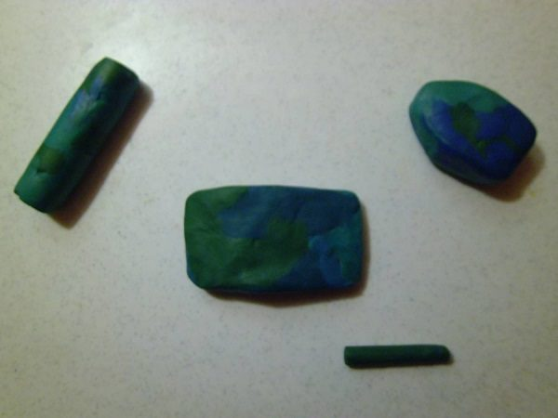
Три цвета нужно смешивать не до однородного оттенка, а чтобы образовались камуфляжные пятна
- Столбик нужно нарезать на колёса и прикрепить по бокам корпуса. Затем корпус соединяется с башней, прикрепляется ствол.
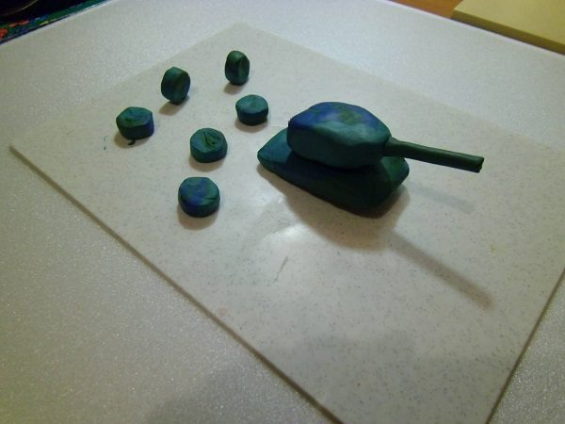
Столбик нужно нарезать на 6 колёс
- Следующий этап — изготовление полоски для гусеницы: раскатывается длинный жгут, который затем сплющивается.
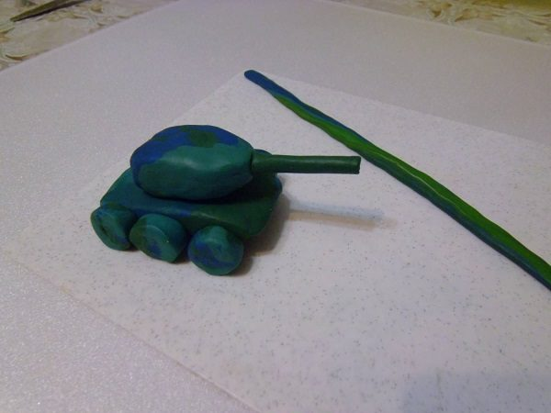
Полоска будет гусеницей у танка
- Полоску нужно намотать на колёса (катки). После этого изготавливается звезда из красного пластилина (вначале делается круг из шарика, потом у него оттягиваются края).
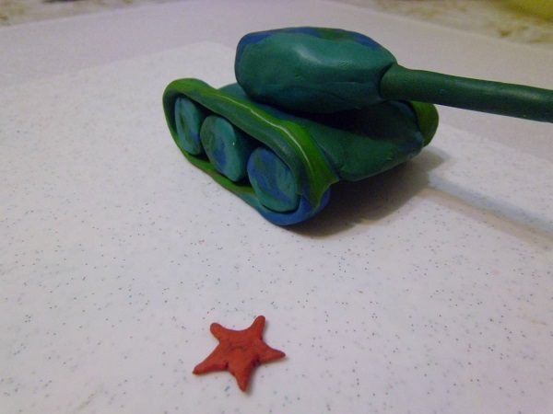
Звезда делается из круга с помощью приёма оттягивания краёв
- Осталось прикрепить звезду к танку — и поделка готова. При желании для военной техники можно соорудить пьедестал (если тема занятия — лепка памятника).
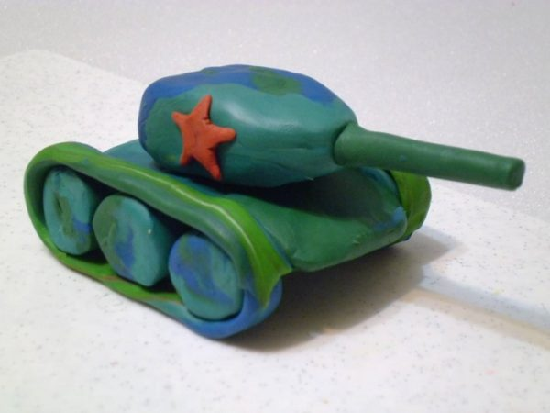
Звезда прикрепляется на военную технику — и поделка готова
Похвалите ребенка за выполненное задание!!!

